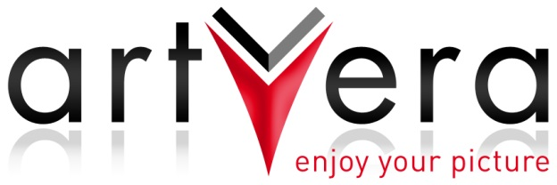

Verkäufer/in (w, m, d) mit handwerklichen Fähigkeiten im Bilderrahmen-Fachgeschäft in Vollzeit gesucht
Berlin - Charlottenburg

Die Firma artvera GmbH & Co. KG ist einer der größten Bilderrahmenanbieter im Internet. Unser vermutlich modernstes Bilderrahmen-Fachgeschäft in Deutschland McRahmen.de bietet über 1500 Rahmenmuster von marktführenden Herstellern an, die jeglichem Anspruch unserer zum Teil internationalen Kundschaft gerecht werden. Sowohl bekannte Künstler und Designer, öffentliche Einrichtungen, Firmen, Botschaften, Ministerien und natürlich viele Privatkunden aus dem Bezirk Charlottenburg , aus ganz Berlin und dem Umland vertrauen unserer kompetenten Fachberatung.

Für unser Team suchen wir zum nächstmöglichen Zeitpunkt einen
motivierten Verkäufer (m/w) mit handwerklichen Fähigkeiten im Bilderrahmen-Fachgeschäft, der oder die nach einer Anlern- und Einarbeitungszeit auch Einrahmungs- und andere handwerkliche Tätigkeiten durchführen kann.
Es handelt sich dabei um eine Vollzeitstelle mit 39 Std./Woche.

Welche Aufgaben übernehmen Sie bei uns?
- Kundenberatung und Verkauf
- Einrahmung von Kundenbildern und Aufziehen von Leinwandbildern
- Schneiden von Passepartouts mit unserem automatisierten computergestützten Passepartout-Schneider
- Drucken von Kundenbildern über unseren Großformatdrucker als Fine-Art, Leinwand, Poster

Was sollten Sie mitbringen?
- Sie haben eine Ausbildung als Kunsthistoriker/in oder vergleichbar und/oder eine kaufmännische Ausbildung.
- Neben Erfahrungen im Verkauf haben Sie auch handwerkliche Fähigkeiten.
- Sie haben ausreichende Kenntnisse in Photoshop als auch in gängiger Standardsoftware (Outlook, Word, Excel)
- Neben einer fachlichen Kompetenz und ästhetischem Gespür verfügen Sie über eine selbständige, sorgfältige und zuverlässige Arbeitsweise.
- Kommunikations- und Teamfähigkeit steht bei uns mit an erster Stelle.

Was erwartet Sie bei uns?

- Eine abwechslungsreiche und verantwortungsvolle Tätigkeit in einem erfolgreichen Unternehmen
- Eigenständiges Arbeiten in einem netten und dynamischen Team
- Eine zielgerichtete Einarbeitung
- Überzeugen Sie sich selbst von unserem Geschäft (Youtube-Link)

Haben wir Ihr Interesse geweckt?
Wir freuen uns darauf, Sie kennenzulernen!
Ihre bitte ausschließlich digitalen Bewerbungsunterlagen mit tabellarischem Lebenslauf, Zeugniskopien, Angaben zum Gehaltswunsch und frühesten Eintrittstermin übermitteln Sie uns bitte über unser Online-Formular unter https://www.artvera.de/bewerbung
Ansprechpartner ist
Herr Detlef Winkelewski,
artvera GmbH & Co. KG
Rückertstr. 5
10627 Berlin

